График приема граждан руководством
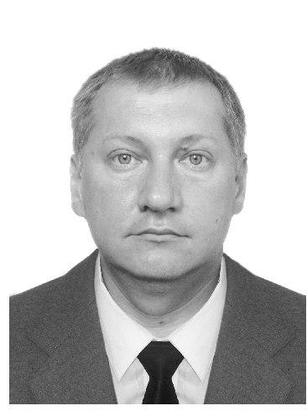
Главный врач
Елфимов Дмитрий Александрович
График приема населения:
Понедельник, Среда с 14:00 до 17:00
Печать Электронная почта

